Strippers

KN-1252195SB
foto | p\n | mfg | comment
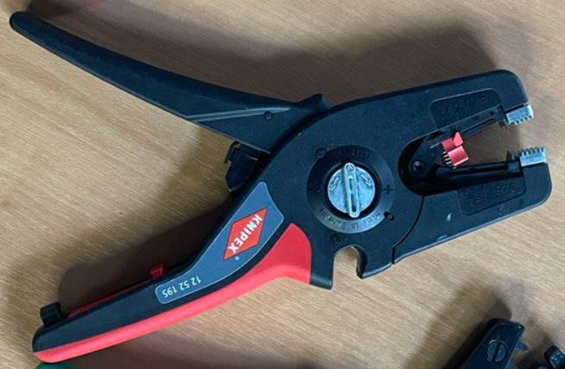 | KN-1252195SB | KNIPEX | Простая, точная зачистка и резка как тонких проводов,  так и одножильных круглых кабелей, всего одним инструментом  с широким рабочим диапазоном – от 0.08 до 16 мм²

